HUND SAVNET
{Sett inn hundens navn}
{Sett inn} Et tydelig bilde av hundens hode- og kropp
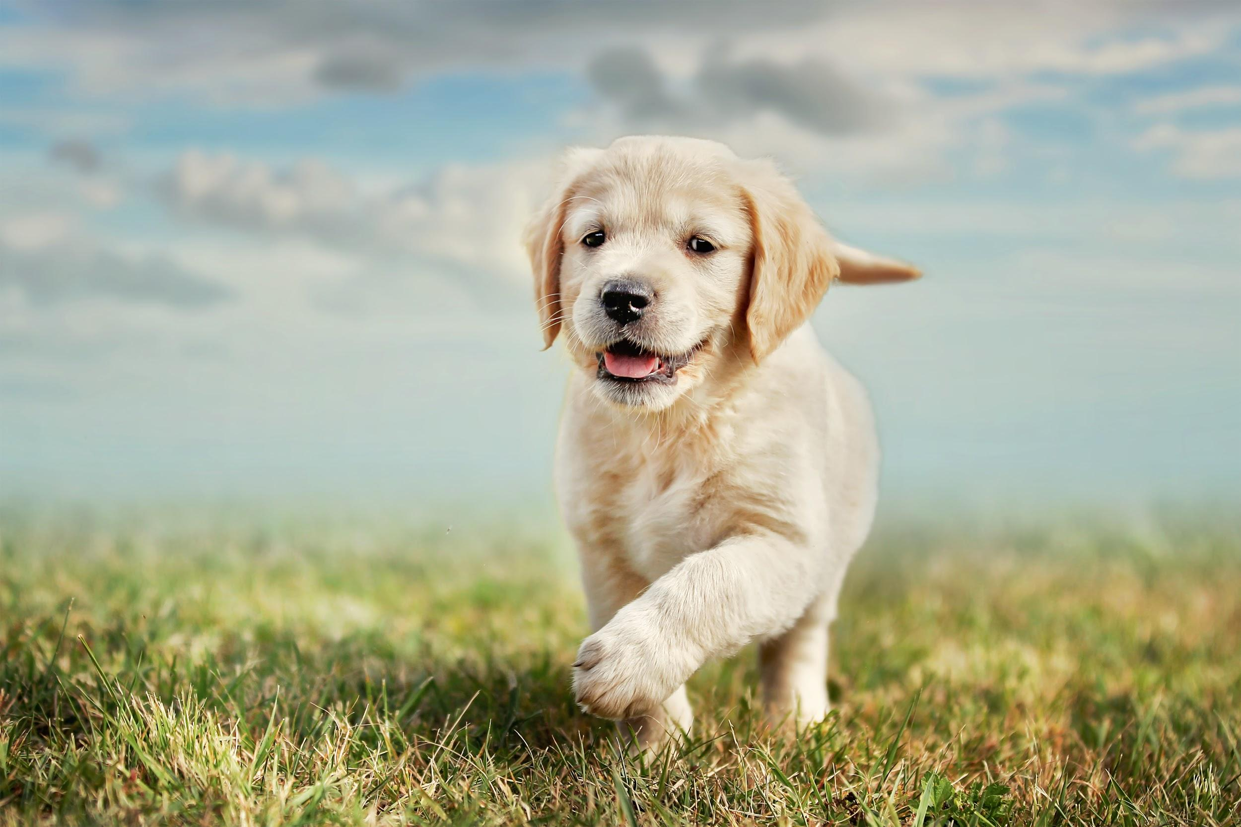
BELØNNING: 00.00
Identifikasjonsmerker
Hjerteformet flekk på halen hennes, svart flekk på det ene øyet, hvit på det andre. Svarer på navnet sitt. Hun trenger medisin med en gang, familien hennes savner henne.
Sist sett
I krysset Storgata/Prinsens gt. Oslo - 12 jan kl. 20.00
OLA NORDMANN
Tlf: +47 12 34 56

